Заявки на участие в конференции и доклады направлять по адресу:
Институт геологии Коми НЦ УрО РАН
ул. Первомайская, 54
г. Сыктывкар, 167982
Секретарю оргкомитета
Ардашовой Евгении Михайловне
Тел.: (8212) 24-51-83
Факс: (8212)24-53-46
E-mail: juventus@geo.komisc.ru

Программа конференции будет рассылаться всем участникам по электронной почте. Печатный вариант будет выслан в адрес руководителей ваших организаций.
Размещение иногородних участников
Предлагаемые для расселения участников совещания гостиницы расположены в центре города. В таблице приведены адреса гостиниц и телефоны, расценки даны по состоянию на май 2013 г. Предварительное бронирование проводится самими участниками по телефонам, указанным в таблице.
Просим сообщить время прибытия и вид транспорта. Оргкомитет рекомендует позаботиться об обратных билетах заблаговременно.

Основные требования к оформлению докладов
Доклады принимаются до 16 ноября 2013 г. Объем материалов — до трех страниц формата А4, включая рисунки и таблицы.
Тексты набираются в WinWord (любая версия) в формате *.doc или *.rtf шрифт Times New Roman Суr, кегль 12, выравнивание по ширине, поля со всех сторон 2,5 см. Название доклада пишется строчными буквами, жирный шрифт, выравнивание по левому краю. Между названием доклада, Ф.И.О. автора, названием организации, города, e-mail и текстом доклада двойной, в тексте полуторный интервалы.

Пример оформления текста материалов

ПРИРОДА МАССИВНЫХ ТОЛЩ ИЗВЕСТНЯКОВЫХ БРЕКЧИЙ КАРБОНА ПЕЧОРСКОГО УРАЛА

И. И. Иванов

ИГ Коми НЦ УрО РАН, Сыктывкар ivanov@geo.komisc.ru
При изучении известняковых брекчий карбона Печорского Урала ….
Литература
- Иванов И. И., Петров П. П. Название статьи // Название журнала, 2005. Т. 00, № 00. С. 00—00.
- Сидоров С. С. Название монографии. Город: Издательство, 2005. 00 с.
- Александров С. Т. Название тезисов // Название мероприятия (совещания, конференции). Город: Издательство, 2010. С. 00—00.

Первая строка в тексте доклада — отступ. Ссылки на литературу в квадратных скобках цифрами [1]. Список литературы дается после текстовой части. Символы в тексте — Symbol.
В электронном варианте каждый доклад должен быть прислан отдельным письмом e-mail с присоединенными файлами. Файлы следует именовать по фамилии докладчика, в случае высылки нескольких докладов к фамилии добавляется цифра. В папке должны содержаться: Ivanov1-text.doc – текстовая часть доклада; Ivanov1-tabl.doc – таблицы; Ivanov1-pic.doc – подписи к иллюстрациям; иллюстрации – в файлах Ivanov1-pic1 и т.д. растровых или векторных форматов TIFF (pc), JPEG, EPS, CDR. Иллюстрации только в формате Word и Excel не принимаются.

Российская академия наук
Уральское отделение
Коми научный центр
Институт геологии
22-я научная конференция
СТРУКТУРА, ВЕЩЕСТВО,
ИСТОРИЯ ЛИТОСФЕРЫ
ТИМАНО-СЕВЕРОУРАЛЬСКОГО
СЕГМЕНТА
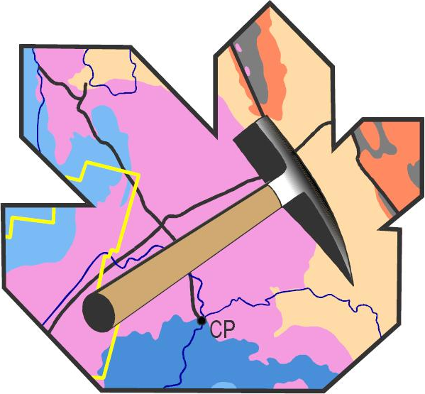

11—13 декабря 2013 г.

Информационное письмо

Сыктывкар

Федеральное государственное бюджетное учреждение науки Институт геологии Коми научного центра Уральского отделения Российской академии наук приглашает Вас принять участие в 22-й научной конференции молодых ученых «Структура, вещество, история литосферы Тимано-Североуральского сегмента», которая состоится 11—13декабря 2013 г.
Начало конференции в 9:00
Оргкомитет конференции
Почетные члены оргкомитета:
Академик А.М. Асхабов, Председатель Президиума Коми НЦ УрО РАН
К.г.-м.н. И.Н. Бурцев. Заместитель директора по научным вопросам ИГ Коми НЦ УрО РАН
Председатель к. г.-м. н. Е.В.Антропова
Зам. председателя к. г.-м. н. М.Н. Буравская
Секретарь Е. М. Ардашова

Институт геологии Коми НЦ УрО РАН
167982, Республика Коми, г. Сыктывкар,
ул. Первомайская, 54
Тел. (8212) 44-70-45, 26-73-44
Факс: (8212) 24-53-46
E-mail: juventus@geo.komisc.ru
ТЕМАТИКА КОНФЕРЕНЦИИ
ВКЛЮЧАЕТ В СЕБЯ ВСЕ ОСНОВНЫЕ
НАПРАВЛЕНИЯ НАУК О ЗЕМЛЕ
Принимаются доклады молодых ученых в возрасте до 35 лет включительно, независимо от наличия степени.
Каждый участник может представить один авторский доклад и быть соавтором другого доклада.
Материалы докладов представляются электронной версией и присылаются по электронной почте присоединенными файлами на адрес оргкомитета. Участник получает от оргкомитета подтверждение об успешной передаче файлов.
Планируется опубликование материалов конференции в виде сборника к началу конференции.
Представленные для опубликования материалы должны пройти научное редактирование (руководителем, заведующим подразделением). Материалы минерально-ресурсной тематики должны сопровождаться актом экспертизы.
Участие в конференции бесплатное
Основные даты:
Приём заявок — до 1 ноября
Приём докладов — до 16 ноября

Будем рады видеть Вас в г. Сыктывкаре!

РЕГИСТРАЦИОННАЯ КАРТОЧКА
(просим прислать на адрес оргкомитета до
1 ноября 2013 г.)

Фамилия
Имя
Отчество
Дата рождения
Должность
Ученая степень
Организация

Факс
Телефон
E-mail
Название доклада №1

Форма
доклада устный стендовый
Название доклада №2

Форма
доклада устный стендовый

Участие в конференции:
весьма вероятно
возможно
проблематично

